**TRƯỜNG THCS TÙNG THIỆN VƯƠNG**

**NỘI DUNG HỌC TRỰC TUYẾN - Tuần 30 : 18 /04/2022 đến 23/4/2022**

**BÀI 54: VỆ SINH HỆ THẦN KINH**

# **A. NỘI DUNG TÌM HIỂU BÀI**

**I. Ý NGHĨA CỦA GIẤC NGỦ ĐỐI VỚI SỨC KHỎE**

- Ngủ là một nhu cầu sinh lí của cơ thể giống như đói thì cần ăn, khát thì cần uống.

- Bản chất của giấc ngủ là sự ức chế tự nhiên, khi ngủ các cơ quan trong cơ thể giảm sự hoạt động.

- Giấc ngủ có ý nghĩa rất lớn đối với sức khỏe con người: giúp phục hồi hệ thần kinh và các cơ quan khác trong cơ thể.

- Nhu cầu về giấc ngủ ở các lứa tuổi khác nhau thì khác nhau:

+ Trẻ em (trẻ sơ sinh) 1 ngày ngủ khoảng 20 tiếng.

+ Người trưởng thành 1 ngày ngủ 7 – 8 tiếng.

+ Càng về già thời gian ngủ 1 ngày càng ít.

- Muốn có giấc ngủ tốt cần

+ Ngủ đúng giờ

+ Chỗ ngủ thoải mái, thuận tiện

+ Không dùng các chất kích thích như: cà phê, chè đặc, thuốc lá … trước khi ngủ

+ Không ăn quá no, hạn chế kích thích tới vỏ não gây hưng phấn.

**II. LAO ĐỘNG VÀ NGHỈ NGƠI HỢP LÍ**

- Cơ thể là một khối thống nhất, mọi hoạt động đều chịu sự điều khiển, điều hòa và phối hợp của hệ thần kinh.

- Sức khỏe của con người cũng phụ thuộc vào hệ thần kinh.

→ Cần giữ gìn và bảo vệ hệ thần kinh, tránh những tác động xấu đến hoạt động của hệ thần kinh.

+ Đảm bảo giấc ngủ hàng ngày để phục hồi khả năng làm việc của hệ thần kinh sau một ngày làm việc căng thẳng

+ Giữ cho tâm hồn được thanh thản, tránh suy nghĩ lo âu

+ Xây dựng một chế độ làm việc và nghỉ ngơi hợp lí

**III. TRÁNH LẠM DỤNG CÁC CHẤT KÍCH THÍCH VÀ ỨC CHẾ ĐỚI VỚI HỆ THẦN KINH**

**Một số chất có hại đối với hệ thần kinh**

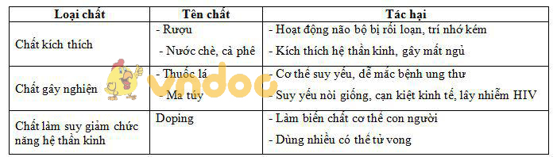

**B. NỘI DUNG VIẾT BÀI**

|  |
| --- |
| **BÀI 54: VỆ SINH HỆ THẦN KINH**  I. Ý nghĩa của giấc ngủ đối với sức khoẻ:  - Ngủ là quá trình ức chế của bộ não đảm bảo sự phục hồi khả năng làm việc của hệ thần kinh - Biện pháp để có giấc ngủ tốt:  + Tạo cơ thể sảng khoái  + Chỗ ngủ thuận tiện.  + Không dùng các chất kích thích như chè, cà phê …  + Tránh các kích thích ảnh hưởng tới giấc ngủ : tiếng ồn, ánh sáng …  II. Lao động và nghỉ ngơi hợp lí:  - Lao động và nghỉ ngơi hợp lí để giữ gìn và bảo vệ hệ thần kinh.  - Biện pháp:  + Đảm bảo giấc ngủ hàng ngày đầy đủ.  + Sống thanh thản tránh suy nghĩ lo âu.  + Có chế độ làm việc và nghỉ ngơi hợp lí .  III. Tránh lạm dụng các chất kích thích và ức chế đối với hệ thần kinh:  **-** Rượu: Hoạt động vỏ não rối loạn, trí nhớ kém.  - Nước chè, cà phê: Kích thích hệ thần kinh gây khó ngủ .  - Thuốc lá: Cơ thể suy yếu, dễ mắc các bệnh ung thư, khả năng làm việc trí óc giảm, trí nhớ kém.  - Ma tuý: Suy yếu nòi giống, cạn kiệt kinh tế, lây nhiễm HIV, mất nhân cách |

**C. CÂU HỎI VẬN DỤNG**

**Câu 1:** Muốn có một giấc ngủ tốt thì cần phải

A. Tạo một phản xạ chuẩn bị cho giấc ngủ.

B. Uống cà phê trước khi đi ngủ 1 tiếng.

C. Lo lắng áp lực phía công việc.

D. Làm việc cật lực để hoàn thành đúng tiến độ.

**Câu 2:** Giấc ngủ có ý nghĩa như thế nào với sức khỏe con người?

A. Là thời gian tốt để gan đào thải chất độc.

B. Mắt được nghỉ ngơi.

C. Phục hồi hoạt động cho hệ thần kinh và các cơ quan.

D. Cả 3 đáp án trên.

**Câu 3:** Trong các đối tượng dưới đây, đối tượng nào có thời gian ngủ mỗi ngày nhiều nhất?

A. Người cao tuổi

B. Thanh niên

C. Trẻ sơ sinh

D. Trẻ vị thành niên

**Câu 4:** Điều kiện để có một giấc ngủ tốt là gì?

A. Ngủ đúng giờ, thoải mái, ánh sáng phù hợp.

B. Không cần điều kiện cụ thể nào cả.

C. Sử dụng chất kích thích trước khi ngủ.

D. Ngủ 4-5 tiếng một ngày.

**Câu 5:** Các chất gây nghiện như ma túy, thuốc lá,… có tác hại gì đối với cơ thể con người?

A. Cơ thể suy yếu, dễ mắc bệnh nguy hiểm.

B. Giảm hoạt động của trí óc.

C. Suy giảm giống nòi.

D. Cả 3 đáp án trên.

**Câu 6:** Vì sao nói ngủ là nhu cầu sinh lí của cơ thể?

A. Vì đó là kết quả của quá trình ức chế tự nhiên sau một thời gian làm việc của hệ thần kinh.

B. Vì khi ngủ, khả năng làm việc của hệ thần kinh được phục hồi lại hoàn toàn.

C. Vì thời gian đi vào giấc ngủ đã được cài đặt sẵn trong cấu trúc hệ gen của loài người.

D. Tất cả các phương án trên

**Câu 7:** Mỗi ngày, một người trưởng thành nên ngủ trung bình bao nhiêu tiếng?

A. 5 tiếng B. 8 tiếng C. 9 tiếng D. 11 tiếng

**Câu 8:** Loại đồ uống nào dưới đây có tác dụng an thần, giảm căng thẳng thần kinh và chống mất ngủ?

A. Trà tâm sen

B. Trà móc câu

C. Trà sâm

D. Tất cả các phương án trên

**Câu 9:** Yêu cầu nào dưới đây không đúng cho một cơ thể khỏe mạnh?

A. Giữ gìn cho tâm hồn khỏe mạnh, tránh âu lo.

B. Xây dựng một chế độ làm việc và nghỉ ngơi hợp lí.

C. Đảm bảo có một giấc ngủ đủ hằng ngày.

D. Cuối tuần chơi thì phải hết mình.

**Câu 10:** Tại sao không nên làm việc quá sức và thức quá khuya?

A. Vì sẽ ảnh hưởng đến khả năng phục hồi hoạt động của hệ thần kinh và hoạt động của các hệ cơ quan khác.

B. Vì sẽ ảnh hưởng đến người khác.

C. Vì ảnh hưởng đến khả năng hoạt động của cơ thể.

D. Vì thức khuya sẽ dẫn đến béo phì.

# **BÀI 55: GIỚI THIỆU CHUNG HỆ NỘI TIẾT**

# **A. NỘI DUNG TÌM HIỂU BÀI**

**I. ĐẶC ĐIỂM CỦA TUYẾN NỘI TIẾT**

- Tuyến nội tiết góp phần quan trọng trong việc:

+ Điều hòa các quá trình sinh lí của cơ thể

+ Đặc biệt là quá trình trao đổi chất, chuyển hóa vật chất và năng lượng trong tế bào của cơ thể

- Tuyến nội tiết sản xuất ra hoocmôn theo đường máu đến các cơ đích để điều hòa quá trình sinh lý của cơ thể.

- Tác động chậm nhưng kéo dài và trên diện rộng.

**II. PHÂN BIỆT TUYẾN NGOẠI TIẾT VỚI TUYẾN NỘI TIẾT**

- Hệ nội tiết gồm: các tuyến nội tiết và các tuyến ngoại tiết

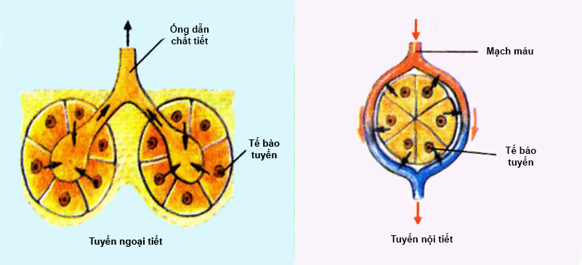

- Tuyến nội tiết và tuyến ngoại tiết đều gồm các tế bào tuyến và đều tiết ra các sản phẩm tiết tham gia vào điều hòa quá trình sống của cơ thể

- Phân biệt tuyến nội tiết và tuyến ngoại tiết

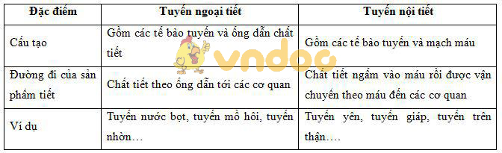

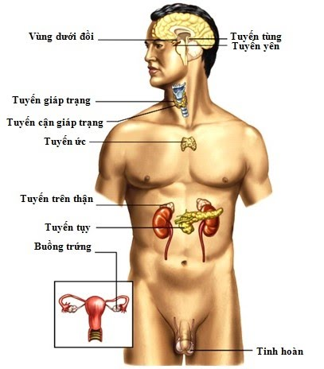

* Lưu ý: có 1 số tuyến vừa là tuyến nội tiết vừa là tuyến ngoại tiết (tuyến pha), ví dụ: tuyến tụy vừa tiết ra dịch tụy đổ vào ruột, vừa tiết ra hoocmôn ngấm vào máu.

- Lượng chất tiết của tuyến nội tiết ít hơn so với tuyến ngoại tiết:

+ Tuyến ngoại tiết: tuyến mồ hôi 1 ngày tiết 1 lít mồ hôi, tuyến nước bọt 1 ngày tiết 1,5 lít nước bọt

+ Tuyến nội tiết: tuyến tụy 1 ngày tiết 0.8 lít dịch tiết

**III. HOOCMÔN**

**1. Tính chất của hoocmôn**

- Tính đặc hiệu: mỗi hoocmôn chỉ ảnh hưởng đến 1 hoặc 1 số cơ quan nhất định

+ Ví dụ: Insulin do tụy tiết ra chỉ có tác dụng hạ đường huyết.

Hoocmôn kích thích nang trứng hoặc tinh hoàn (FSH) chỉ ảnh hưởng đối với quá trình trứng chín hoặc sinh tinh

- Hoocmôn có tính sinh học cao: chỉ với 1 lượng nhỏ cũng gây hiệu quả rõ rệt

+ Ví dụ: chỉ cần vài phần nghìn mg hoocmôn adrenalin đã có thể làm tăng lượng đường huyết và tăng nhịp tim.

- Hoocmôn không mang tính đặc trưng cho loài

+ Ví dụ: người có thể sử dụng insulin của bò thay cho insulin của người để chữa bệnh tiểu đường

**2. Vai trò của hoocmôn**

- Nhờ sự điều khiển, điều hòa và phối hợp hoạt động của các tuyến nội tiết (thực chất là của các hoocmôn) giúp cho

+ Duy trì được tính ổn định của môi trường bên trong cơ thể

+ Điều hòa các quá trình sinh lí diễn ra bình thường

- Khi rối loạn trong hoạt động nội tiết thường dẫn đên tình trạng bệnh lí như: bướu cổ, ưu năng tuyến giáp …

**B. NỘI DUNG VIẾT BÀI**

|  |
| --- |
| **BÀI 55: GIỚI THIỆU CHUNG HỆ NỘI TIẾT** I. Tuyến yên:  - Vị trí: nằm ở nền sọ, có liên quan đến vùng dưới đồi.  - Cấu tạo: gồm 3 thuỳ:  + Thuỳ trước.  + Thuỳ giữa.  + Thuỳ sau.  - Hoạt động của tuyến: chịu sự điều khiển trực tiếp hoặc gián tiếp của hệ thần kinh.  - Vai trò:  + Tiết hoocmôn kích thích hoạt động của nhiều tuyến nội tiết khác.  + Tiết hooc môn ảnh hưởng tới một số quá trình sinh lí trong cơ thể.  II. Tuyến giáp:  - Vị trí: nằm trước sụn giáp của thanh quản nặng 20 - 25g.  - Hoocmôn là Tiroxin, có vai trò quan trọng trong trao đổi chất và chuyển hoá ở tế bào.  - Tuyến giáp cùng tuyến cận giáp có vai trò trong điều hoà trao đổi can xi và phot pho trong máu. |

**C. CÂU HỎI VẬN DỤNG**

**Câu 1.** Tuyến nào dưới đây vừa có chức năng ngoại tiết, vừa có chức năng nội tiết?

A. Tuyến cận giáp

B. Tuyến yên

C. Tuyến trên thận

D. Tuyến sinh dục

**Câu 2.** Tuyến nội tiết nào dưới đây nằm ở vùng đầu?

A. Tuyến tùng

B. Tuyến tụy

C. Tuyến ức

D. Tuyến giáp

**Câu 3.** Dịch tiết của tuyến nào dưới đây không đi theo hệ thống dẫn?

A. Tuyến nước bọt

B. Tuyến sữa

C. Tuyến giáp

D. Tuyến mồ hôi

**Câu 4.** Sản phẩm tiết của tuyến nội tiết có tên gọi là gì?

A. Kháng nguyên

B. Hoocmôn

C. Enzim

D. Kháng thể

**Câu 5.** Hoocmôn glucagôn chỉ có tác dụng làm tăng đường huyết, ngoài ra không có chức năng nào khác. Ví dụ trên cho thấy tính chất nào của hoocmôn?

A. Tính đặc hiệu

B. Tính phổ biến

C. Tính đặc trưng cho loài

D. Tính bất biến

**Câu 6.** Hoocmôn có vai trò nào sau đây?

1. Duy trì tính ổn định của môi trường bên trong cơ thể

2. Xúc tác cho các phản ứng chuyển hóa vật chất bên trong cơ thể

3. Điều hòa các quá trình sinh lý

4. Tiêu diệt các tác nhân gây bệnh xâm nhập vào cơ thể

A. 2, 4

B. 1, 2

C. 1, 3

D. 1, 2, 3, 4

**Câu 7.** Chỉ cần một lượng rất nhỏ, hoocmôn đã tạo ra những chuyển biến đáng kể ở môi trường bên trong cơ thể. Điều này cho thấy tính chất nào của hoocmôn?

A. Có tính đặc hiệu

B. Có tính phổ biến

C. Có tính đặc trưng cho loài

D. Có hoạt tính sinh học rất cao

**Câu 8.** Sản phẩm tiết của các tuyến nội tiết được phân bố đi khắp cơ thể qua con đường nào?

A. Hệ thống ống dẫn chuyên biệt

B. Đường máu

C. Đường bạch huyết

D. Ống tiêu hóa

**Câu 9.** Ở người, vùng cổ có mấy tuyến nội tiết?

A. 2       B. 3

C. 1       D. 4

**Câu 10.** Tuyến nào dưới đây là tuyến pha?

A. Tuyến tùng      B. Tuyến sữa

C. Tuyến tụy       D. Tuyến nhờn

**DẶN DÒ**

- Học sinh đọc thông tin tìm hiểu bài

- Học sinh viết bài thuộc phần NỘI DUNG VIẾT BÀI vào tập.

- Học sinh làm bài tập phần CÂU HỎI VẬN DUNG trên trang K12ONLINE, hạn chót 17g00 thứ bảy ngày 23/04/2022.